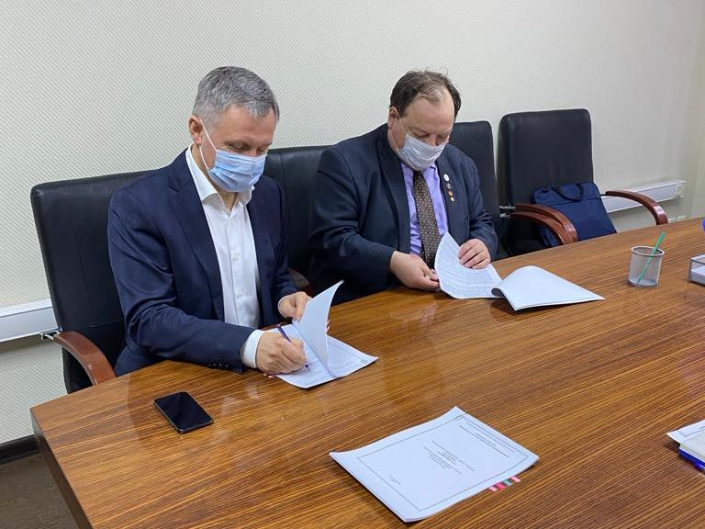

**Коллективный договор**:

На предприятии действует Коллективный договор, заключенный на период с 2022-2025 годы.